- Справка о семейном положении;
- Выписка из домовой книги, копия технического паспорта;
- Копии документа об образовании молодого специалиста;
- Копия трудовой книжки или свидетельство ИП;
- Копия трудового договора;
- Разрешительные документы на строительство, документ на земельный участок;
- Копии документов подтверждающих наличие не менее 30% собственных (заемных) средств от расчетной стоимости жилья.

Расчетная стоимость строительства (приобретения) жилья:

- 33 кв.м. для одиноко проживающих граждан;

- 42 кв.м. для семьи из 2 человек;

- По 18 кв.м. на каждого при численности семьи от 3 человек.

Более полную информацию можно получить по адресу: Кугарчинский район, с.Мраково, ул. Ленина, 15, каб. 2.

Приемные дни: среда, пятница.

Или на сайте администрации муниципального района Кугарчинский район Республики Башкортостан:

admkugarchi.bashkortostan.ru

в разделе «Деятельность» подраздел «Жилищно-бытовая комиссия»

тел. (347) 225-75-59 внутренний 127

АДМИНИСТРАЦИЯ
МУНИЦИПАЛЬНОГО РАЙОНА КУГАРЧИНСКИЙ РАЙОН
РЕСПУБЛИКИ БАШКОРТОСТАН

ПОДПРОГРАММА
«УСТОЙЧИВОЕ РАЗВИТИЕ
СЕЛЬСКИХ ТЕРРИТОРИЙ
РЕСПУБЛИКИ БАШКОРТОСТАН»

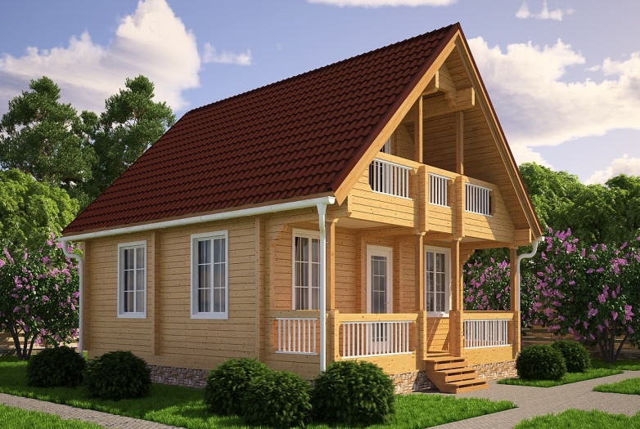

Мероприятие «Улучшение жилищных условий граждан, проживающих в сельской местности, в том числе молодых семей и молодых специалистов» осуществляется путем предоставления социальной выплаты гражданам, молодым семьям и молодым специалистам работающим и проживающим в сельской местности.

Социальная выплата может
быть направлена на:

- Приобретение жилого помещения;
- Строительство жилого дома, в том числе:

- завершение ранее начатого строительства;
- участие в долевом строительстве.

Социальная выплата не может быть использована на приобретение жилого помещения у близких родственников, а также на приобретение жилого помещения, в котором гражданин постоянно проживает.
-------------------
В соответствии со ст. 51 Жилищного кодекса РФ граждане намеренно ухудшившие жилищные условия, могут быть признаны нуждающимися не ранее, чем через 5 лет.

Право на получение
субсидии имеют:

- Гражданин – место проживания – сельская местность, место работы (в течение не менее 1 года) – агропромышленный комплекс или социальная сфера, признание нуждающимися в улучшении жилищных условий, наличие собственных средств не менее 30 %;

- Молодая семья – проживание в сельской местности, возраст до 35 лет (в том числе супруга (-и)), место работы – агропромышленный комплекс или социальная сфера, признание нуждающимися в улучшении жилищных условий, наличие собственных средств не менее 30 %;

- Молодой специалист – проживание в сельской местности, возраст до 35 лет, место работы – агропромышленный комплекс или социальная сфера, наличие оконченного высшего (средне профессионального) образования, признание нуждающимися в улучшении жилищных условий, наличие собственных средств не менее 30 %.

Перечень документов
для постановки на очередь для получения социальной выплаты:
для граждан:
- Заявление установленного образца;
- Документы, удостоверяющие личность заявителя и членов его семьи, подтверждение родственных отношений;
- Копии свидетельства о браке (расторжении брака);
- Справка о признании гражданина нуждающимся в улучшении жилищных условий;
- Справка о семейном положении;
- Выписка из домовой книги, копия технического паспорта;
- Копия трудовой книжки или свидетельство ИП;
- Копия трудового договора;
- Разрешительные документы на строительство, документ на земельный участок;
- Копии документов подтверждающих наличие не менее 30% собственных (заемных) средств от расчетной стоимости жилья.

для молодых семей и молодых специалистов:
- Заявление установленного образца;
- Документы, удостоверяющие личность заявителя и членов его семьи, подтверждение родственных отношений;
- Копии свидетельства о браке (расторжении брака);
- Справка о признании гражданина нуждающимся в улучшении жилищных условий;

